Str. Splaiul Independentei nr.290
Camine Regie | 4076
Complex Studentesc Regie
Camin P7-8

Nici aici nu stiu de când exista acest site, stiu doar ca în noiembrie 2005 era deja online, deci cert este ca a fost construit sub era Connex. Pare sa fie legat de istoricul 019.
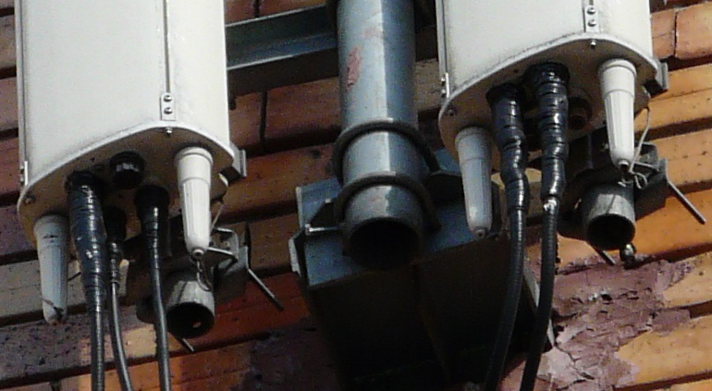
WCDMA
CELL B DX2
CELL B DX1
CELL B DX3

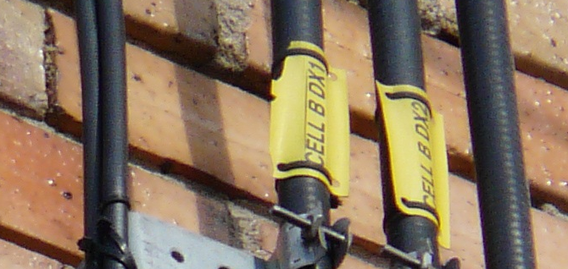

Din pozele astea vroiam deci sa remarci cablajul, etichetajul, si diferenta de grosime între coaxiale : pe partea UMTS, din RRU se merge deci prin jumperi (fini), iar pe partea GSM se coboara cum e si normal prin feederi (grosi) si se mufeaza cu feederi doar foarte aproape de conectarea în antena.

